CARTILHA TÉCNICA

TÍTULO DA CARTILHA TÉCNICA

INTRODUÇÃO

Para todo o texto, utilizar a fonte Calibri 12, cor preta, espaçamento 1,5 entre linhas. Para notas de rodapé, legendas e paginação indica-se tamanho da fonte de 10 pts. Recuo na primeira linha dos parágrafos em 1,25cm. Para citações longas, a fonte em 10 e recuo 4cm. O texto deverá ter no mínimo 8 (oito) páginas e no máximo 20 (vinte) páginas e, também, seguir as normas da Associação Brasileira de Normas Técnicas (ABNT) e/ou Guia de Normalização do IFTM. O(s) autor(es) deve preencher os metadados (nome, titulação, instituição, e-mail, orcid) com todas as informações no ato da submissão de seu trabalho.
A Cartilha Técnica refere-se à apresentação de informações técnicas pertinentes de forma sucinta, educativa, clara e de fácil compreensão, incluindo um conjunto de diretrizes e/ou dados baseados em resultados experimentais comprovados ou em observações que sejam significativos para a população local, regional ou nacional.
Ao copiar o texto de outro arquivo do word, posicione o cursor no local em que será incluído o texto e sempre utilize a opção colar somente texto, para manter a formatação do template. Não serão aceitos textos fora da formatação constante no template oficial.
Nesta parte do texto, recomenda-se fazer a contextualização e apresentar a justificativa e importância do tema, de qual necessidade o tema emergiu, destacando sua serventia e suas aplicações. O leitor deve encontrar um breve resumo do que a cartilha trata. Portanto, sugere-se delimitar o campo de interesse, especificar o projeto, seus propósitos, objetivos, metodologia empregada e o público-alvo. Determinar a infraestrutura física necessária para o desenvolvimento das atividades, mapear envolvidos, suas formações e quais funções desenvolvem, seus papéis e responsabilidades.
A introdução deve discutir a pertinência do conteúdo a ser compartilhado, incluindo apenas citações de referências específicas que estabeleçam conexões com obras previamente publicadas sobre o tema. Deve-se apresentar a reflexão a respeito do tema da cartilha indicando qual a perspectiva está sendo considerada: quais os principais pontos, seus aspectos fundamentais e sua relevância. Além disso, destacar qual a contribuição do tema para os envolvidos. Também é recomendável adicionar um parágrafo que explique a organização do trabalho, ou seja, que detalhe como as demais seções estão estruturadas e o que pode ser encontrado em cada uma delas.

DESENVOLVIMENTO
Nesta seção, indica-se apresentar o conjunto de métodos definidos, em consonância com o projeto, qual o tipo de atividades, sua descrição e carga horária. Quais os procedimentos irão garantir que os objetivos sejam alcançados e o bom andamento da atividade. Demonstrar as dificuldades e facilidades e apresentar as soluções.
Como a Cartilha Técnica traz noções e informações elementares e práticas sobre determinado tema, deve ser redigida em linguagem impessoal (sempre que possível), simples e de fácil compreensão e ter visual leve e atraente. Seu conteúdo deve ser didático e objetivo, incluindo o passo a passo ordenado de todas as informações e/ou instruções necessárias, visando facilitar e fixar a aprendizagem.
Outro aspecto muito importante é uso de ilustrações porque reproduz, em muitos aspectos, a realidade; facilita a percepção de detalhes; reduz ou amplia o tamanho real dos objetos representados; torna próximos do leitor fatos e lugares distantes no espaço e no tempo e, por fim, porque permite a visualização imediata de processos que podem ser muito lentos ou muito rápidos. Sugere-se que as imagens sejam em .JPG ou .PNG, com boa resolução.
Figura 7: Mamão cortado e sem as sementes.   Fonte: Arquivo Pessoal, 2023. | Figura 8: Mamão cortado em lâminas.  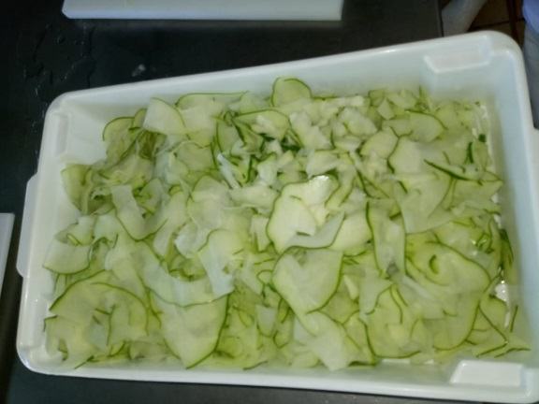  Fonte: Arquivo Pessoal, 2023

CONSIDERAÇÕES FINAIS
Concluir com um pequeno resumo das expectativas, relacionando o tema às práticas realizadas, evidenciando as boas consequências do projeto realizado.

REFERÊNCIAS
A inclusão das referências deverá ser apresentada ao final do manuscrito e seguir as seguintes orientações:

1. Ordem alfabética única, a partir do sobrenome do autor ou entidade, quando esta for a autora do documento, ou pelo título.

2. Espaço simples no texto da referência, separadas por uma linha (“Enter”) entre duas referências, alinhadas à esquerda.

3. Utilizar letra maiúscula ou caixa alta para o SOBRENOME do autor ou autores, na Primeira palavra do título quando iniciar a referência; quando as autoras forem entidades coletivas, o nome da jurisdição (local), se aparecer antes de algum órgão governamental.

4. Não colocar et al. nas referências, em todos os estilos deverão ser apresentados todos os autores.

5. Não colocar listra (___.) em substituição ao nome de autor que já estiver listado acima.

6. Os autores deverão ser separados com ponto e vírgula.

7. No caso de artigos de periódicos ou outra publicação que tenha DOI (Digital Object Identifier System), ao final da referência deverá ser acrescentada a url do DOI no formato https://doi.org/10.XXXXX/xxxxxx/xxxxxx Não se deve colocar “DOI:” antes da url do DOI e nem ponto ao final da url.

8. Deve-se colocar a numeração de página de forma completa, por exemplo, p.125-130, ao invés de p. 125-30.

9. Após a referência não será necessário escrever “Recuperado de”, “Internet”, “Online” ou “Disponível em”. Nesses casos, deve-se colocar o link ao final da referência, sem utilizar os símbolos “<” (antes) e “>” (após).

10. Não será necessário indicar numeração de páginas de artigos pré-print ou de revistas de edição contínua.

